焦作师专防诈宣传活动资料
附件1：
全民防诈，师专无诈！
【电信诈骗】是指通过电话、网络和短信方式，编造虚假信息，设置骗局，对受害人实施远程、非接触式诈骗，诱使受害人打款或转账的犯罪行为，通常冒充他人及仿冒各种合法外衣和形式或伪造形式以达到欺骗的目的进行诈骗。
【特点一】
一是电信诈骗的蔓延性比较大，发展很迅速。电信诈骗者往往利用人们趋利避害的心理通过编造虚假电话、短信地毯式地给群众发布虚假信息，在极短的时间内发布范围很广，侵害面很大，所以造成损失的面也很广。
【特点二】
二是诈骗手段翻新速度很快，一开始只是用很少的钱买一个“土炮”弄一个短信，发展到英特网上的任意显号软件、显号电台等等，成了一种高智慧型的诈骗。骗术在不断的花样翻新，翻新的频率很高，有的时候甚至一、两个月就产生新的骗术。
【特点三】
团伙作案，反侦查能力非常强。一般采取远程的、非接触式的诈骗，团伙组织严密，他们采取企业化的运作，分工很细，有专人负责购买手机，有的专门负责开银行帐户，有的负责拨打电话，有的负责转账，下一道工序不知道上一道工序的情况。这也给公安机关的打击带来很大的困难。
【特点四】
是跨国跨境诈骗比较突出。有的人在境内发布虚假信息骗境外的人，也有的常在境外发布短信到国内骗中国老百姓，打击难度很大。
【防骗秘籍】
（一）做到“三不一要”
1、不轻信:不要轻信来历不明的电话和手机短信。
2、不透漏:无论什么情况下不要向对方透漏自己及家人的信息。
3、不转账:绝不向陌生人汇款、转账。
4、要及时报案:万一本人或亲友被骗一定要及时报警。
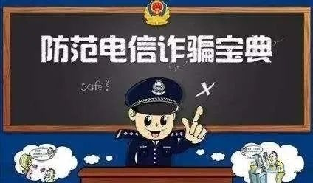
（二）牢记“五不一打”
1、不点:不明短信链接不要点。
2、不怕:冒充公检法诈骗不要怕。公检法不会电话办案，更不会设置安全账户，让你转钱过去自证清白。
3、不信:转账指令不轻信。
4、不贪:积分兑换现金不要贪，刷单赚佣金不要贪。
5、不转账:不核实清楚，千万别转账。
6、一打:发现被骗立即拨打110报警。
（三）十三个”凡是”都是诈骗
1、凡是自称公检法要求汇款的
2、凡是叫你汇款到安全账户的
3、凡是通知中奖，领取补贴要你先交钱的
4、凡是在电话中索要个人和银行卡信息及短信验证码的
5、凡是通知“家属”出事要先汇款的
6、凡是要你开通网银接受检查的
7、凡是自称领导要求打款的
8、凡是陌生网站要登记银行卡信息的
9、凡是叫你宾馆开房接受调查的
10、凡是叫你登录网站查看通缉令的
11、凡是办理贷款、信用卡让你先汇款验资的
12、凡是低价商品让您先付款的
13、凡是网上招兼职要你先交钱的
【警方提醒】:天上不会掉馅饼，贪小便宜吃大亏。
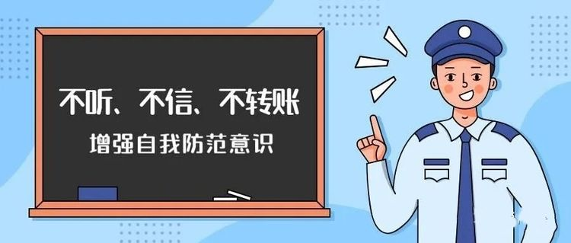
附件2：

10月份我市高等院校发案情况
（一）各高校发案及损失金额情况
10月1日至10月31日期间，我市高等院校学生被电信诈骗案件39起。其中：河南理工大学30起，焦作大学6起、焦作师专3起，损失金额275647.9元，人均损失7067.89元。
10月份截止目前“零发案”的院校有：河南工业和信息化职业学院、焦作卫生学校、修武澍青医学院、黄河交通学院、沁阳工贸职业学院。
院校名称 | 发案数 | 院校发案占比（%） | 损失金额（元）
河南理工大学 | 30 | 76.92% | 244577.9
河南工业和信息化职业学院 | 0 | 0 | 0
焦作大学 | 6 | 15.38% | 21280
黄河交通学院 | 0 | 0 | 0
沁阳工贸职业学院 | 0 | 0 | 0
焦作师专 | 3 | 7.69% | 9790
修武澍青医学院 | 0 | 0 | 0
焦作卫生学校 | 0 | 0 | 0
合计 | 39 |  | 275647.9
（二）高校学生受骗案件类型情况
10月份我市39起高校学生被诈骗案件中，涉及Q仔类诈骗13起、刷单类诈骗10起，其他类诈骗5起，冒充客服诈骗3起，红包返利类诈骗2起、贷款类诈骗2起、游戏装备类诈骗2起，交友诱导投资类诈骗1起、微信冒充好友1起。经研判分析，受骗类型最多的是：Q仔类诈骗和刷单类诈骗。
（三）高校被骗学生年级分布情况
年级 | 被骗人数（人） | 占学生被骗总数比例
大一 | 26 | 66.66%
大二 | 7 | 17.94%
大三 | 6 | 15.38%
大四 | 0 | 0%
研一 | 0 | 0%
研二 | 0 | 0%
我市高校学生共有39人被骗，其中大一学生被骗26人，占学生被骗总人数的66.66%；大二学生被骗7人，占学生被骗总人数的17.94%；大三学生被骗6人，占学生被骗总人数的15.38%。经研判分析，在被骗学生中，大一学生是最大受害群体。
（四）高校被骗学生性别分布情况
10月份高校学生共有39人被电信诈骗，其中男性被骗人数19人，占比48.71%；女性被骗人数20人，占比51.28%。。经研判分析，上月我市高校学生群体中，男性女性受骗占比基本持平。
（五）高校被骗学生年龄段分布情况
年龄分布 | 人数（人） | 占比（%）
17岁 | 2 | 5.1
18岁 | 14 | 35.8
19岁 | 12 | 30.7
20岁 | 5 | 12.8
21岁 | 4 | 10.2
22岁 | 1 | 2.5
25岁 | 1 | 2.5
分析得出，年龄在18-22岁的高校被骗学生共有36人，占比92.3%，这部分年龄的学生在遇到电信诈骗时更容易上当受骗。

焦作市反虚假信息诈骗中心
二〇二〇年十一月二日

附件3：

11月份我市高等院校发案情况
（一）各高校发案及损失金额情况
11月1日至11月30日期间，我市高等院校学生被电信诈骗案件34起。其中：河南理工大学15起，河南工业和信息化职业学院7起、焦作大学7起、焦作师专3起、焦作卫生学校2起、损失金额188369.07元，人均损失5540.26元。
11月份截止目前“零发案”的院校有：修武澍青医学院、黄河交通学院、沁阳工贸职业学院。
院校名称 | 发案数 | 院校发案占比（%） | 损失金额（元）
河南理工大学 | 15 | 44.11% | 81718.19
河南工业和信息化职业学院 | 7 | 20.58% | 62780.02
焦作大学 | 7 | 20.58% | 22812
黄河交通学院 | 0 | 0 | 0
沁阳工贸职业学院 | 0 | 0 | 0
焦作师专 | 3 | 8.82% | 13396.2
修武澍青医学院 | 0 | 0 | 0
焦作卫生学校 | 2 | 5.88% | 7662.66
合计 | 34 |  | 188369.07
（二）高校学生受骗案件类型情况
11月份我市34起高校学生被诈骗案件中，涉及虚假购物诈骗7起、游戏装备诈骗6起、其他类诈骗6起、刷单类诈骗5起、Q仔诈骗类4起、办理贷款诈骗3起、冒充公检法1起、理财类诈骗1起、冒充客服退款类诈骗1起。
经研判分析，受骗类型最多的是：虚假购物诈骗和游戏装备诈骗。
（三）高校被骗学生年级分布情况
年级 | 被骗人数（人） | 占学生被骗总数比例
大一 | 16 | 47.05%
大二 | 12 | 35.29%
大三 | 2 | 5.88%
大四 | 2 | 5.88%
研一 | 1 | 2.94%
研二 | 1 | 2.94%
我市高校学生共有34人被骗，其中大一学生被骗16人，占学生被骗总人数的47.05%；大二学生被骗12人，占学生被骗总人数的35.29%；大三学生被骗2人，占学生被骗总人数的5.88%。经研判分析，在被骗学生中，大一和大二年级学生是最大受害群体。
（四）高校被骗学生性别分布情况
11月份高校学生共有34人被电信诈骗，其中男性被骗人数16人，占比47.05%；女性被骗人数18人，占比52.94%。。经研判分析，我市高校学生群体中，女性受骗占比高于男性。
（五）高校被骗学生年龄段分布情况
年龄分布 | 人数（人） | 占比（%）
17岁 | 2 | 5.8
18岁 | 7 | 20.5
19岁 | 14 | 41.1
20岁 | 5 | 14.7
21岁 | 2 | 5.8
22岁 | 3 | 8.8
24岁 | 1 | 2.9
分析得出，年龄在18-22岁的高校被骗学生共有31人，占比91.1%，这部分年龄的学生在遇到电信诈骗时更容易上当受骗。

焦作市反虚假信息诈骗中心
二〇二〇年十二月二日

附件4：焦作市电信诈骗警情通告1
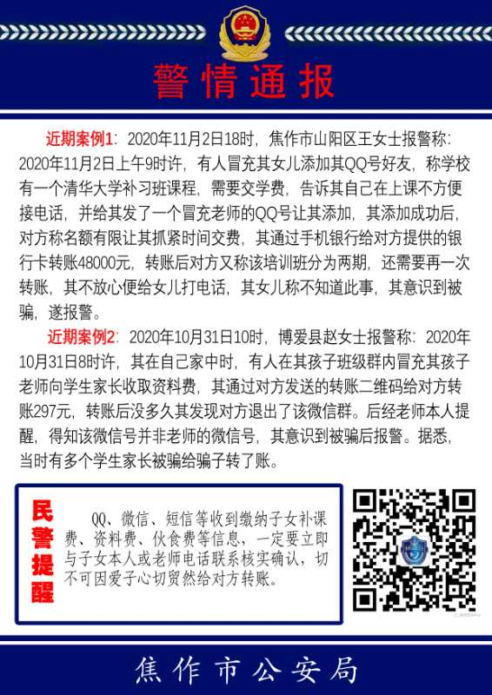

附件5：焦作市电信诈骗警情通告2
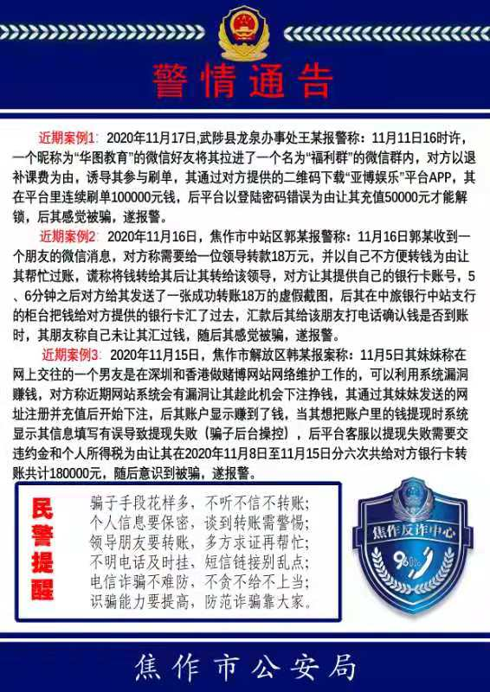

附件6：焦作市电信诈骗警情通告3
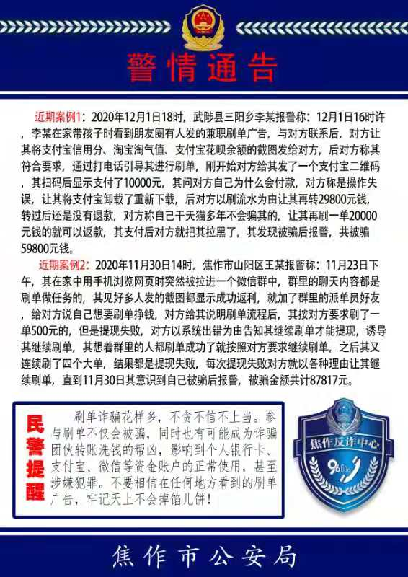

附件7：【关注】8名在校大学生被抓！
附件8：断卡！1.5万人被列入银行失信人员名单！莫让你的银行账户成为作案工具
附件9：【刷单诈骗】“小甜头”背后是“大陷阱” ！
附件10：高发预警！3天温州10多名大学生被“同学”诈骗，骗术是这样的...
附件11：解密！ 详细剖析冒充客服理赔诈骗手段。
附件12：全民反诈APP防诈测试题

